二叉树实验
实验目的：
- 了解二叉树的顺序存储结构、二叉链表存储结构；
- 理解二叉树的先序遍历、中序遍历、后序遍历、层次遍历算法；
- 理解二叉树统计叶子结点数、统计结点数等算法；
所用仪器材料：
硬件环境：写出本机的CPU型号、主频，内存数量，硬盘大小即可
操作系统：WindowsXP
开发平台：Microsoft Visual Studio 2008
实验要求：
完善二叉树结点类和二叉树类，创建一个Windows应用程序，实现下述功能：
- 根据输入的字符串，创建一棵二叉树；
- 生成该二叉树的先序遍历序列、中序遍历序列、后序遍历序列、层次遍历序列；
- 统计二叉树叶子结点数、结点数；
- 判断该二叉树是否正则二叉树。正则二叉树指不存在度为1的结点的二叉树。
写出实验报告
应用程序界面大致如下：
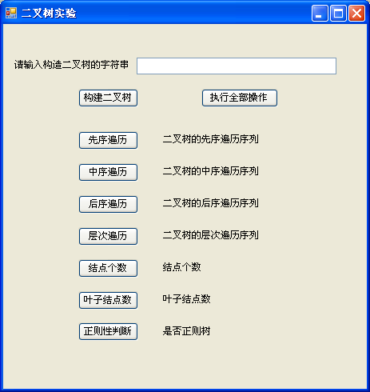
操作说明：
如对下图1的二叉树：
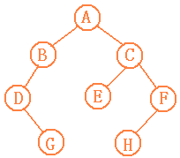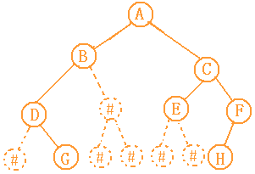
图1 图2
输入的构造字符串应是：ABCD#EF#G####H
技巧是给它添加一些虚结点，把这些虚结点的值看成#，上面这棵树补充虚结点成的完全二叉树如图2所示。
先序遍历结果：ABDGCEFH
中序遍历结果：DGBAECHF
后序遍历结果：GDBEHFCA
层次遍历结果：ABCDEFGH
结点数：8
叶子结点数：3
正则性判断：不是正则二叉树

实验指导：
1、类的改造：
本实验需要创建两个类：二叉树结点类和二叉树类，课本95页和96页有这两个类的代码，但是这两个类是按控制台程序设计的，需要进行如下改造：
（1）BinaryTree类中先序遍历、中序遍历、后序遍历算法的返回值均为void,需要改为string,其中的代码当然也要重写；
（2）把99页广度优先遍历（即层次遍历）算法加到BinaryTree类中，同样也要修改返回值类型为string,其中的代码也要做相应修改。
（3）在BinaryTree类中添加属性或方法：统计结点数（返回类型为整型）、统计叶子结点数（返回类型为整型）、判断是否正则二叉树（返回类型为布尔型）。正则二叉树中不存在度为1的结点，可这样计算：
度为1的结点数=结点数-度为0的结点（叶子结点）数-度为2的结点数
而：度为2的结点数=度为0的结点（叶子结点）数-1
若度为1的结点数为0，则是正则二叉树，否则不是。
2、编写页面上各个按钮的Click事件处理程序。
把结果填入到对应的标签中即可。
- 因为层次遍历需要使用队列类Queue，因此需要引用命名空间：System.Collections.

实验报告写法指导：
实验原理：
二叉树的存储结构：顺序存储结构，二叉链表存储结构分别是什么？
先序遍历次序：DLR，中序、后序、层次次序分别是什么？
实验步骤：
- 创建Windows应用程序
- 创建两个类：Node和BinaryTree，分别添加其成员字段、属性、方法
- 在Form1中添加控件
- 创建按钮的Click事件处理程序
- 运行、调试
把主要的代码写出来
实验结论：
对数据结构课程的认识，对二叉树操作的认识
二叉树操作中，递归的作用
层次遍历中，队列的作用
实验心得：
- 通过本次实验，学到了什么？
- 遇到了哪些问题？解决的办法是什么？

